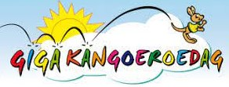
bij DUKO
maandag 15 mei van 8.30-14.00uur
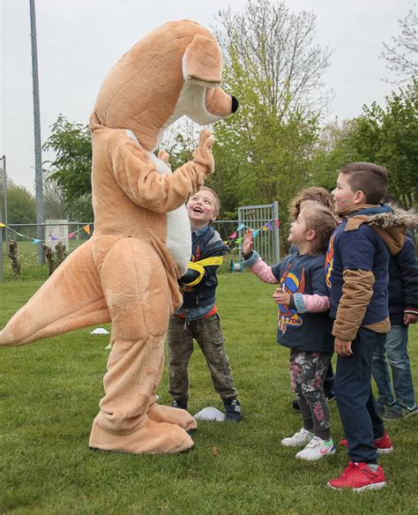
De Giga Kangoeroedag is een sportdag, tijdens schooltijd, voor kinderen in de leeftijd van de Kangoeroes, van 3 t/m 6 jaar. Duko heeft al een aantal jaren achtereen een Giga Kangoeroedag georganiseerd, de laatste jaren voor leerlingen van de groepen 3 en 4 van de basisscholen in Duiven.
De leerlingen worden vooraf in groepjes ingedeeld van ca. 6 kinderen en gaan tijdens de sportdag verschillende spelletjes doen op het sportterrein van Duko. De leerkrachten hoeven die ochtend de kinderen alleen maar aan te moedigen. Het is steeds weer fantastisch om te zien hoeveel energie er uit gaat van honderden enthousiaste kinderen die fanatiek rennen, springen, mikken, gooien en vangen.
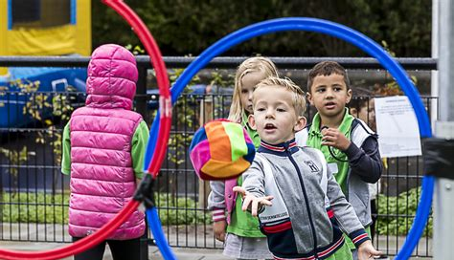
Ook dit jaar wordt er weer een Giga Kangoeroedag gehouden, en wel op maandag 15 mei. We werken hierbij nauw samen met een combinatiefunctionaris van de gemeente Duiven en Westervoort, Daan Reijntjes. die voor ons de scholen benadert en de opgegeven groepen doorgeeft aan ons. Er hebben zich ruim 350 kinderen aangemeld van de groepen 1,2 en 3 van 4 verschillende basisscholen. Dit aantal is zo groot, dat we een ochtend- en een middagprogramma organiseren.
De sportklas van het Candea College zorgt voor de begeleiding van de kinderen. Zij zijn een onmisbare schakel bij de uitvoering van deze activiteit.
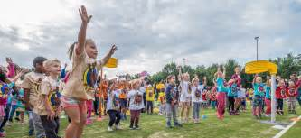
Op maandag 15 mei beginnen we de ochtendronde om 8.45uur, deze duurt tot 11.00 uur. Gezien het aantal leerlingen, zal er ook een middagsessie gehouden worden, van 11.45-14.00 uur.
Kom je ook kijken naar deze jonge sporters in de dop?

